TD3 page 1
TD3
Pose sous conduits apparents
Nom : Professeur
2 ELB

Le :

Thème : Installation électrique de la maison individuelle de Villeneuve (94).

Objectifs : Etre capable de justifier le choix du diamètre d’une canalisation électrique sous conduit et de décoder sa dénomination.
Contrat :

On donne :
Le dossier technique 1 : Maison individuelle de Villeneuve (94). L’implantation des canalisations électriques dans la chaufferie, le garage et la cave de la maison de Villeneuve.
Le Tableau des sections des conducteurs (isolants compris).
Le tableau des intérieures utiles et des diamètres extérieurs des conduits.
Le tableau de la désignation normalisée des conduits usuels.
Le tableau du rayon de courbure minimal des conduits.

On demande :
Déterminer le diamètre extérieur des conduits nécessaires pour l’installation.
Comparer le diamètre trouvé avec celui des conduits utilisés dans le sous-sol de la maison.
Décoder la dénomination des conduits installés dans le sous-sol (NF-USE 20 IRL 3321).
Est-ce que le choix de ces conduits est bon ?
Déterminer le rayon minimal de courbure respecté pour des coudes réalisés à la main avec des conduits présent dans le sous-sol.

On exige :
Le résultat est bon : diamètre extérieur des conduits : 20 mm
Même diamètre obtenu que pour la maison de Villeneuve.
La signification de NF-USE 20 IRL 3321 est juste. Code NE.
La conclusion soit juste (bon choix des conduits du sous-sol) et le rayon de courbure minimal des conduits soit juste (tube de 20 : 60 mm).

2 ELB
Nom : Professeur
Le :
TD3 page 2
TD3
Pose sous conduits apparents

- Implantation des circuits électriques dans la chaufferie, le garage et la cave de la maison de Villeneuve (Schéma unifilaire) :

Schéma à réaliser à l’échelle ½
Suivant le document donné en cours

- Canalisations électriques :

Elles sont constituées de conducteurs domestiques rigides posés sous conduits apparents rigides. Ces derniers sont fixés au mur avec des colliers enclipsables.

CONSTITUANTS : Conducteurs : HO7-VU Conduits : NF-USE 20 IRL 3321

2 ELB
Nom : Professeur
Le :
TD3 page 3
TD3
Pose sous conduits apparents

2.1) Conducteurs :
Phases et neutres
- Nombre de conducteurs actifs :
Fils PE
- Nombre de conducteurs de protections :
DONNER LA SIGNIFICATION de NF-USE 20 IRL 3321 :
(Voir tableau de la désignation normalisée des conduits usuels)
NF-USE : Marque de conformité
20 : Diamètre extérieur du tube
I : Isolant
R : Rigide
L : Lisse
3 : Résistance de compression : ici 750 Newtons…
3 : Résistance aux chocs : 2 joules
2 : Température minimale d’utilisation : - 5°
1 : Température maximale d’utilisation : 60°
Nature des conduits : Matière plastique (IRL)
Conduits usuels | Désignation normalisée | Caractéristiques | Emplois
 | IRL 3321  Isolant Rigide Lisse | - Tube en matières plastique étanche et non propagateur de la flamme, sauf ICTA de couleur orange  - Résistent à la corrosion  - Facile à mettre en œuvre  - Faible résistance mécanique  - Température limite d'emploi : -10°C à +60 °C | Utilisés aces les conducteurs des séries H07 V-U et U 100 R02V pour toutes les installations intérieurs, en apparents ou en encastré, et pendant la construction dans les parois verticales ou dans les éléments préfabriqués ; interdit dans les locaux à risques d'explosion
 | ICA 3321Isolant Cintrable Annelé
ICTA 3422Isolant Cintrable Transversalement élastique Annelé
ICTA 3422
 | ICTL 3421  Isolant Transversalement élastique Lisse  ICTL 3421 | Tubes en matière plastique orange, propagateurs de la flamme | Encastrés dans des matériaux réfractaires : plancher en béton
 |  | Tube en matière plastique grise, non propagateur de la flamme | Peuvent être parfois encastrés, parfois apparents
 | CSA 4421  Composite Souple Annelé  CSL 4421 | Tuyaux acier, non propagateurs de la flamme | Installations industrielles avec parties mobiles ou comportant de nombreux coudes
 |  | Identique avec en plus gaine extérieure isolante étanche
 | MRL 5557Métallique Rigide Lisse | Tube acier, grande résistance aux chocs | Installations industrielles, gros risques mécaniques

2 ELB
Nom : Professeur
Le :
TD3 page 4
TD3
Pose sous conduits apparents

A l’aide du tableau ci-dessous, donner la section totale des conducteurs (isolant compris) :
3 * 1.5 + 3 * 2.5 ===) 3 * 8.55 + 3 * 11.9 = 25.65 + 35.70 = 61.35 mm²

Section de l'âme  [mm²] | Section totale isolant compris  H07 V-U  [mm²]
1,5  2,5  4  6  10  16  25 | 8,55  11,9  15,2  22,9  36,3  50,3  75,4

2.2) Conduits :
A l’aide du tableau ci-dessous :
61.35 * 3 = 184.05 mm²
- donner la section intérieure utile du conduit (=1/3 section intérieure) :
IRL : 32mm ICA : 40mm
- donner le diamètre extérieur du conduit :
Conduits norme internationale
Référence = diamètres extérieurs  [mm] | Section utile mm²
 | IRO  ou  IRL | ICA  ICTA  ICTL
16  20  25  32  40  50  63 | 44  75  120  202  328  514  860 | 30  52  88  155  255  410  724
Alors ?
Les conduits (NF-USE 20 IRL 3321), sont-ils bien choisis : oui ou non ?
C.E.I.
Les conduits sont-ils conforme à un code européen ou international : NE ou C.E.I ?

2 ELB
Nom : Professeur
Le :
TD3 page 5
TD3
Pose sous conduits apparents

La désignation normalisée des conduits usuels
- Code C.E.I. (Commission Electrotechnique Internationale) code international qui est remplacé progressivement par le code NE.
- Code NE (Norme Européenne).

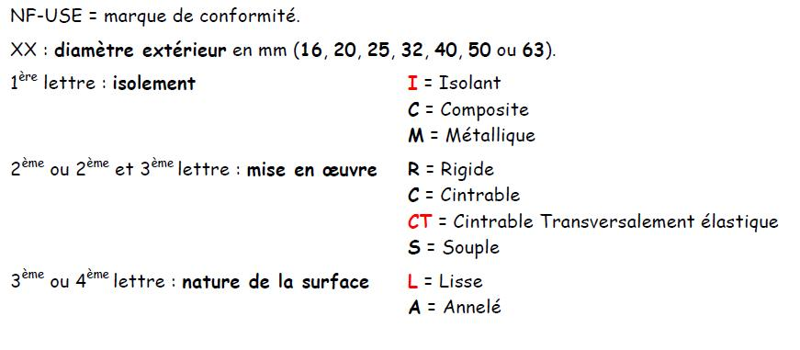

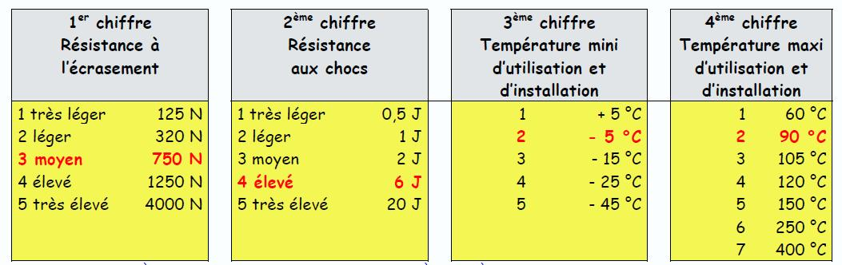

2 ELB
Nom : Professeur
Le :
TD3 page 6
TD3
Pose sous conduits apparents

Donner la désignation C.E.I. de ce conduit :
-NF USE
-40
- Isolant
- Cintrable Transversalement élastique
- Annelé
- Résistance à l’écrasement 750 Newtons
- Résistance aux chocs 6 Joules
- Température minimale d’installation et d’utilisation : - 5°
- Température maximale d’installation et d’utilisation : + 90°
NF-USE __ _ __ _ _ _ _ _

Rayon de courbure minimal des conduits :
-Pour les conduits du sous-sol, quel est le rayon minimal de courbure respecté pour les coudes réalisés « à la main » ?

